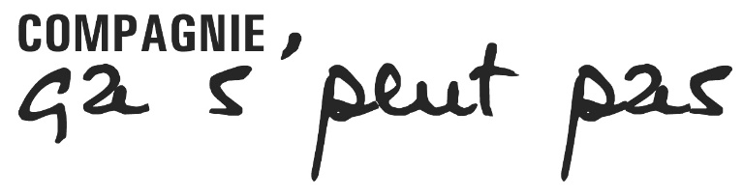

FICHE DE RENSEIGNEMENT
Cours de Théâtre 2026-2027

Nom : ….........................................................................................................................

Prénom : ………………………………………………………………………………………………………………….

Date de Naissance : …..................................................................................................

Classe et école fréquentée en 2026/2027……………………………………………….……………….

Téléphone portable (élèves).........................................................................................

Nom des parents : ….....................................................................................................

Téléphone portable (parents) :.....................................................................................

Adresse : …....................................................................................................................

CP……………………………….. Ville…………………………………………………..……………..…………

Email (en majuscule svp) : ..................................................................................................

Personnes à prévenir en cas d’urgence (autres que parents indiqués ci-dessus) :
- Nom……………………………………………………………………………………….
- Téléphone………………………………………………………………………..…….
- Lien avec l’enfant……………………………………………………………..…….

- Nom………………………………………………………………..……………….…….
- Téléphone………………………………………………………………………..…….
- Lien avec l’enfant……………………………………………………………..…….

Autres informations importantes (allergies, maladies, ou autres) :
………………………………………………………………………………………………………………………………………………………………………………………………………………………………………………………………………………………………………………………………………………………………………………………………………………………………………………

L’élève est autorisé à repartir seul du cours de théâtre OUI NON

AUTORISATION PARENTALE

SOINS MEDICAUX

Je soussigné(e) …………………………………………………………………………....…..
Représentant légal de ……………………………………….……………………….…….

Autorise l’association Compagnie ça s’peut pas à faire pratiquer tous les soins ou interventions jugés nécessaires par un médecin en cas d’accident.

Fait à Neufchâtel-en-Bray, le…………………………………..…………………………

Signature

DROITS A L’IMAGE

Je soussigné(e) …………………………………………………………………….……...…..
représentant légal de …………………………………….…………………………………
.

Autorise l’association Compagnie ça s’peut pas à prendre et à utiliser des photos de notre enfant dans le cadre de l’atelier théâtre.

Fait à Neufchâtel-en-Bray, le…………………………………………………………………

Signature

